**江苏省仪征中学2024-2025学年度第一学期高三数学学科导学案**

**直线、平面平行的判定与性质**

研制人：胥欣宇 审核人：侍爱凤

班级：____________ 姓名：_____________学号：_________授课日期：

**【课标要求】**

1.理解空间中直线与直线、直线与平面、平面与平面的平行关系，并加以证明.

2.掌握直线与平面、平面与平面平行的判定与性质，并会简单应用．

**【基础训练】**

1. 平面*α*∥平面*β*的一个充分条件是(　　)

A．存在一条直线*a*，*a*∥*α*，*a*∥*β*

B．存在一条直线*a*，*a*⊂*α*，*a*∥*β*

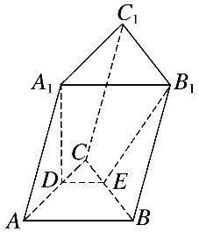 C．存在两条平行直线*a*，*b*，*a*⊂*α*，*b*⊂*β*，*a*∥*β*，*b*∥*α*

D．存在两条异面直线*a*，*b*，*a*⊂*α*，*b*⊂*β*，*a*∥*β*，*b*∥*α*

2. 在如图所示的三棱柱*ABC* －*A*1*B*1*C*1中，过*A*1*B*1的平面与平面*ABC*交于

*DE*，则*DE*与*AB*的位置关系是(　　)

A．异面 B．平行

C．相交 D．以上均有可能

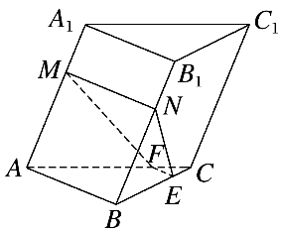3. 如图，在三棱柱*ABC*－*A*1*B*1*C*1中，*AM*＝2*MA*1，*BN*＝2*NB*1，过*MN*作一平面分别交底面△*ABC*

的边*BC*，*AC*于点*E*，*F*，则(　　)

A．*MF*∥*EB* B．*A*1*B*1∥*NE*

C．四边形*MNEF*为平行四边形 D．四边形*MNEF*为梯形

4. (多选)已知*α*，*β*是两个不重合的平面，*l*，*m*是两条不同的直线，则下 列说法正确的是(　　)

A．若*l*∥*m*，*l*∥*β*，则*m*∥*β*或*m*⊂*β*

B．若*α*∥*β*，*m*⊂*α*，*l*⊂*β*，则*m*∥*l*

C．若*m*⊥*α*，*l*⊥*m*，则*l*∥*α*

D．若*m*∥*α*，*m*⊂*β*，*α*∩*β*＝*l*，则*m*∥*l*

5. 如图是长方体被一平面所截得的几何体，四边形*EFGH*为截面，则四边形*EFGH*的形状为______．

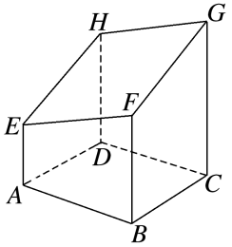

**【知识梳理】**

1．线面平行的判定定理和性质定理

2．面面平行的判定定理和性质定理

**【例题精讲】**

例1. (1)如图，在P－ABCD中，底面ABCD为梯形，AB∥CD, PD＝AD＝AB＝2，

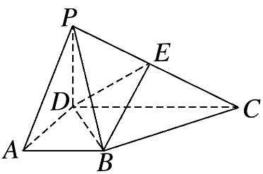CD＝4，E为 PC的中点．

求证：BE∥平面PAD.

(2) 如图所示，在四棱锥P－ABCD中，四边形ABCD是平行四边形，M是PC的中点，

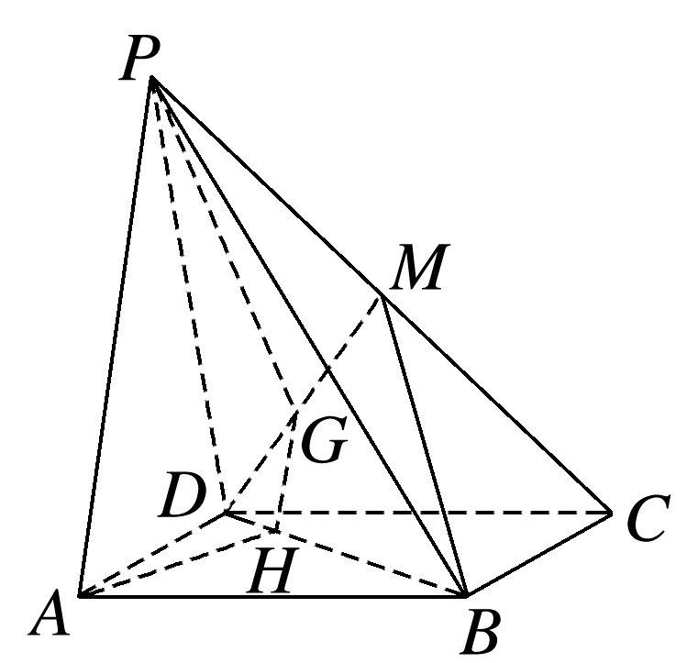 在DM上取一点G，过G和PA作平面交BD于点H.

求证：PA∥GH.

例2. 如图，四棱柱ABCD－A1B1C1D1的底面ABCD是正方形．

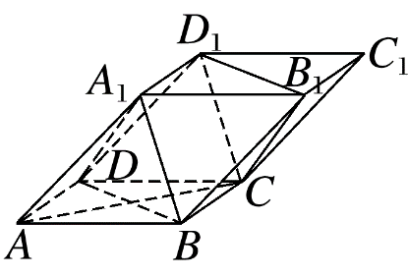 (1) 证明：平面A1BD∥平面CD1B1.

(2) 若平面ABCD∩平面CD1B1＝l，证明：B1D1∥l.

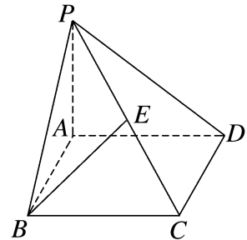例3. 如图所示，四棱锥P－ABCD的底面是边长为*a*的正方形，侧棱PA⊥底面ABCD，在侧

面PBC内，有BE⊥PC于E，且BE＝*a*，试在AB上找一点F，使EF∥平面PAD.